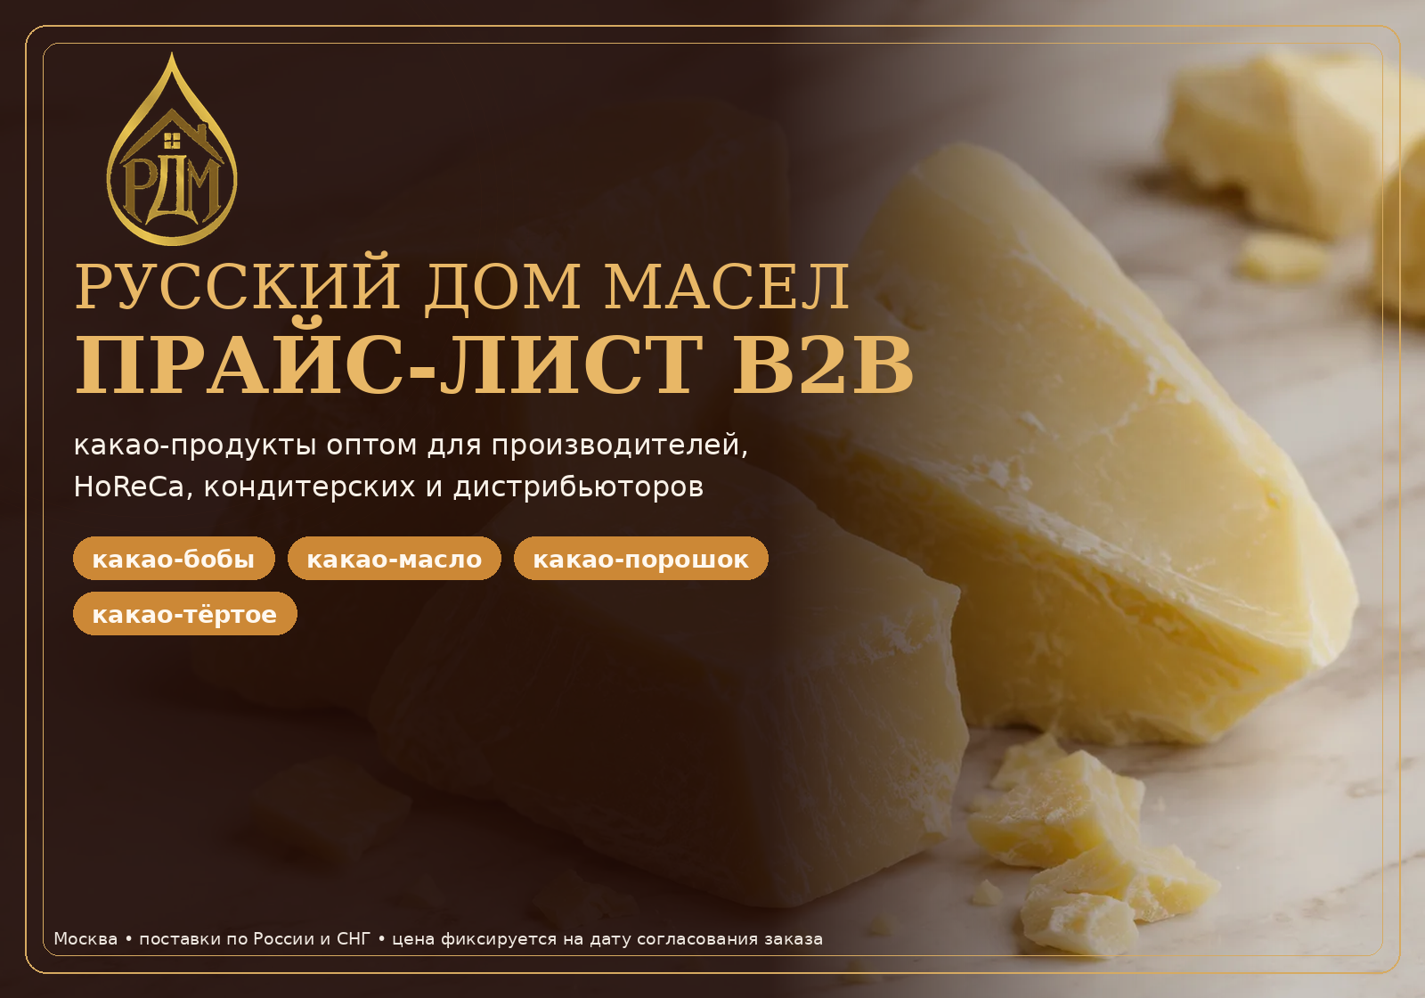
ОПТОВЫЙ ПРАЙС-ЛИСТ
Цены актуальны на 22.07.2026. Цены на крупные партии рассчитываются по запросу индивидуально под объём, формат поставки и город доставки.
Категория | Продукт / описание | Фасовка | MOQ | Применение |  | Цена B2B
Какао-бобы | Отборные какао-бобы для шоколатье и производств | 20–25 кг | от 1 мешка | bean-to-bar, шоколад, обжарка |  | по запросу
Какао-масло натуральное Нигерия | Натуральное какао-масло для пищевого и косметического применения | 25 кг / блоки | от 1 коробки | шоколад, глазури, кремы, косметика |  | по запросу
Какао-масло натуральное Малайзия | Натуральное какао-масло для пищевого и косметического применения | 25 кг / блоки | от 1 коробки | шоколад, глазури, кремы, косметика |  | по запросу
Какао-масло натуральное Кот-д’Ивуар | Натуральное какао-масло для пищевого и косметического применения | 25 кг / блоки | от 1 коробки | шоколад, глазури, кремы, косметика |  | по запросу
Какао-масло натуральное Венесуэла | Натуральное какао-масло для пищевого и косметического применения | 20 кг / блоки | от 1 коробки | шоколад, глазури, кремы, косметика |  | 1164
Какао-масло дезодорированное Франция | Дезодорированное какао-масло для пищевого и косметического применения | 25 кг / фасовка | от 1 коробки | шоколад, глазури, кремы, косметика |  | 1149
Какао-масло дезодорированное Кот-д’Ивуар | Дезодорированное какао-масло для пищевого и косметического применения | 25 кг / фасовка | от 1 коробки | шоколад, глазури, кремы, косметика |  | 1088
Какао-тёртое Нигерия | Какао-тёртое для пищевого и косметического применения | 25 кг / фасовка | от 1 коробки | шоколад, глазури, кремы, косметика |  | по запросу
Какао-тёртое Франция | Какао-тёртое для пищевого и косметического применения | 20 кг / фасовка | от 1 коробки | шоколад, глазури, кремы, косметика |  | 749
Какао-тёртое Кот-д’Ивуар | Какао-тёртое для пищевого и косметического применения | 25 кг / фасовка | от 1 коробки | шоколад, глазури, кремы, косметика |  | по запросу
Какао-порошок Натуральный | Профессиональный какао-порошок | 25 кг / фасовка | от 1 мешка | напитки, выпечка, десерты, смеси |  | 420
Какао-порошок Алкализованный | Профессиональный какао-порошок | 25 кг / фасовка | от 1 мешка | напитки, выпечка, десерты, смеси |  | 460
Какао-порошок Производственный | Профессиональный какао-порошок | 25 кг / фасовка | от 1 мешка | напитки, выпечка, десерты, смеси |  | 255
Какао-порошок Алкализованный Малайзия | Профессиональный какао-порошок | 25 кг / фасовка | от 1 мешка | напитки, выпечка, десерты, смеси |  | 800
Пробные партии | Тестовые объёмы для оценки качества и запуска сотрудничества | индивидуально | согласуется | тестирование рецептур и образцов |  | по запросу
Пробные партии  Подберём тестовый объём для проверки рецептуры и качества. |  | Документы  Спецификации, декларации, данные по партии — по запросу. |  |  | Логистика  Отправка транспортными компаниями по России и СНГ.
СПЕЦИАЛЬНЫЕ УСЛОВИЯ И ПОРЯДОК РАБОТЫ
Что входит в B2B-условия  • индивидуальный расчёт цены под объём закупки  • пробные партии для тестирования продукта  • подбор позиции под рецептуру и задачу клиента  • документы по запросу: спецификации, сертификаты, данные по партии  • отправка любыми транспортными компаниями  • возможность регулярных поставок и долгосрочного сотрудничества | Как оформить заказ  • направьте интересующую категорию и объём  • укажите город доставки и желаемую фасовку  • получите актуальный прайс и коммерческое предложение  • согласуйте пробную партию или оптовую поставку  • получите фотоотчёт упаковки и документы перед отправкой

«Русский Дом Масел» — какао-продукты для бизнеса, которому важны качество, стабильность и результат.
Телефон / WhatsApp / Telegram / MAX  +7 922 266-44-59 | Юридическое лицо  ООО «РУССКИЙ ДОМ МАСЕЛ» | Регион поставок  Россия и СНГ | Город  Москва

